3 ход (910 г.)
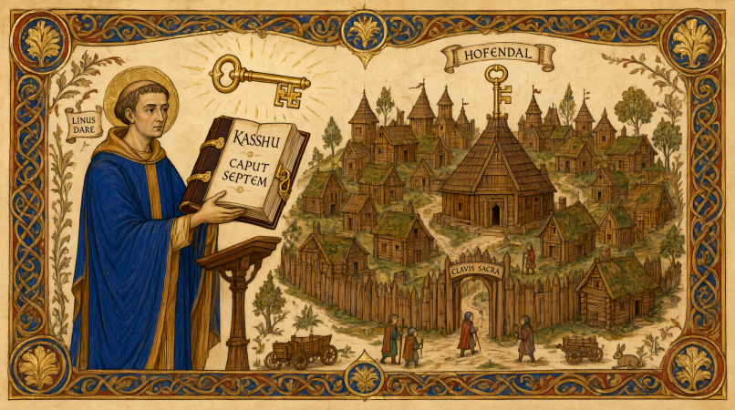
Кашшу
Деятельность расфадальского священника Линуса Даре приводит к созданию первой организованной религии в нашем мире. Написанная им книга "Семиглавие" стала ключом (на старо-фендальском - "кашшу") к пониманию мира и Бога. Она вобрала в себя всю мудрость и опыт, накопленные фендальцами на протяжении веков. Ключ стал символом новой религии. [новая Религия - Кашшу, г.Хофендаль становится святым городом и центром паломничества]
- Малолетний правитель Кардолана Траймор I Бастард захотел увеличить свою территорию за счёт увязшего в войны Морнхейма. Не смотря на протесты воевод, войска атаковали Старый Мурр, где встретили… вторгшихся с гор варваров-доссоров. Доссоры также решили погреть руки на беззащитных землях мурров. Бой был проигран. Примечательно, что никто из старых воевод Кардолана так и не принял на себя командование войсками, проигнорировав приказы неуважаемого ими вождя-мальчика.
- Клубок противоречий на юге превратился в огромный снежный ком, сметающий все на своём пути… Толи в целях спасения Фейе, толи с задачей расширения своих стран с ослабевшими в войнах Фендалией и Арнгольном, союз Долмена и Расфадаля объявляют войну своим соседям. Первое сражение на Ирисовом поле в Ордале приводит к победе войск Долмена под командованием верховного вождя Дориана I, вынудив проигравшие войска Арнгольна отступить в г.Эльд. Но последовавший за этим штурм города, где оборонялись фендальцы и арнгольнцы, оказался неудачным.
- Следом в войну вступили войска Расфадаля. Со стягами со знаком «ключа» войска также пошли на штурм г.Эльда, но… новый Бог оказался не в силах сломить сопротивление врагов. Город вновь выстоял.
- Правитель Вайдмарка Хьяльмар I повел войска на завоевание холмистого Фурда. Тяжёлое сражение закончилось победой и пиром на вершине сопки, позднее получившей название «Хьяльмаров холм».
- С вторжением доссоров в Старый Мурр в Морнхейме проявил себя сепаратизм этнического меньшинства: доссоры в Эсланге устроили праздник, ожидая прихода соплеменников, сжигая в кострах идолища муррских котов. Тем временем вождь Морнхейма Улус Богоборец отказался внимать предложению правителя Виникрана об окончании войны с Марн-Турром и дележе захваченной территории, предпочитая продолжить грабежи оккупированного им Доссора.
- Вирентос II сменяет убитого врагами отца во главе Арнгольна. Он соглашается с союзником Альбрехтом I о разделе захваченных ими земель Фейе. В осажденном врагами г.Эльде его эмиссары подписывают соглашение с Фендалией, по которому провинция Фейлин отходит Арнгольну, а Ордал – Фендалии.
- Бежавшее из Карн-Морна население осело на о.Брамм, где присягнуло в верности местному вождю – Хрольфу Дубовому щиту. Соравийский вождь контролировал остров и его столичный город – г. Брамсвик [появляется новая фракция - Брамия].
- Воспользовавшись тем, что армия Виникрана находится в походе, северяне Норд-Кодда атакуют с моря столицу страны – г.Вириндам – и захватывают её. Объявлена еще одна война.
- Почему-то посчитав, что враги далеко отошли от г.Эльда, правитель Фендалии Альбрехт I выводит армию из города. Происходит 2-я битва на Ирисовом поле, в которой союзные силы Расфадаля и Долмена наголову разбивают неприятеля.
- Новым верховным жрецом Мердалира становится Иллирион Седобородый. При нём в г.Анфеле расселяется первая прибывшая с Запада диаспора гоганов. Иллирион принимает расфадальскую веру Кашшу и провозглашает, что при совершении религиозных ритуалов будет возобладать простота и скромность.
- Войска Кельморана покоряют варварскую землю Варассии.
- Виникранская армия разбивает варваров у Ведьмина пруда и освобождает Старый Мурр от доссорских захватчиков.
- Правитель Альбы отвергает мирные предложения Виникрана и ведёт свою армию в контрнаступление. В итоге, войска Кеннета I вновь захватывают Мурр и г. Карн-Морн.
- Правитель Сартской марки – вождь Одон I – к 40-ка годам стал деспотичным и озлобленным на мир человеком. Не гнушаясь самых низких поступков, он жаждал реванша за доставленные ему унижения и обиды. Отравление Вирентоса I стало первым актом его многоходовой комбинации по ослаблению соседей с Востока. В 910 году он объявляет войну Арнгольну и Фендалии и стремительным ударом захватывает провинцию Арлин и беззащитный г.Вернон.
- Вождь Фейе Квоут Бородатый, затесавшись среди мирных жителей своей бывшей столицы, пытался открыть ворота наступавшим силам Расфадаля и Долмена. Но рыжая борода выдала вождя, и он был убит стражниками. На этом закончилась не только его личная история, но и история всей его страны…
- Основаны новые города:

